**TRƯỜNG ĐẠI HỌC PHENIKAA**

**KHOA CÔNG NGHỆ THÔNG TIN**



**BÀI TẬP LỚN**

**HỌC PHẦN: XÂY DỰNG ỨNG DỤNG WEB**

Đề tài: Thiết kế template website shop bán quần áo

**Giảng viên hướng dẫn: VŨ VĂN QUANG**

**Sinh viên thực hiện:** **NGUYỄN ĐẠI PHÁT**

**MSSV:** **21010625**

**Khoá:** **15**

**Ngành/ chuyên ngành:** **CÔNG NGHỆ THÔNG TIN**

Hà nội, tháng 10 năm 2023

**LỜI CẢM ƠN**

Tôi xin gửi lời cảm ơn chân thành đến thầy Vũ Văn Quang *– giảng viên khoa Công nghệ thông tin* đã trang bị cho chúng em những kiến thức, kỹ năng cơ bản cần có để hoàn thành đề tài này.

Trong quá trình nghiên cứu đề tài, do kiến thức chuyên ngành còn hạn chế nên tôi vẫn còn nhiều thiếu sót khi tìm hiểu, đánh giá và trình bày về đề tài. Rất mong nhận được sự quan tâm, góp ý của thầy/cô giảng viên bộ môn để đề tài của tôi được đầy đủ và hoàn chỉnh.

*Xin chân thành cảm ơn!*

# LỜI CAM ĐOAN

Tôi xin cam đoan rằng mọi thông tin và kết quả được trình bày trong báo cáo là hoàn toàn chính xác và không bị sai sót nào đối với kiến thức, dữ liệu và kết quả thu thập và phân tích trong quá trình thực hiện dự án.

Tôi đã thực hiện dự án này với tất cả sự tận tâm và kiên nhẫn để đảm bảo tính chân thực và độ tin cậy của thông tin. Mọi nguồn tài liệu và dữ liệu tham khảo đã được trích dẫn một cách đầy đủ và chính xác.

Ngoài ra, tôi xác nhận rằng toàn bộ nội dung báo cáo này là sản phẩm của công việc và nỗ lực của tôi, và không sao chép hay lấy ý từ bất kỳ nguồn nào khác mà không được ghi chú hoặc trích dẫn.

Chúng tôi chịu trách nhiệm hoàn toàn về nội dung của báo cáo này và sẵn sàng chịu trách nhiệm và hoàn thiện bất kỳ phần nào nếu có sự điều chỉnh hoặc yêu cầu từ phía hướng dẫn viên hoặc ban giám khảo.

Lời cam đoan này được viết ra để thể hiện tôn trọng đối với quy tắc và chuẩn mực đạo đức trong việc nghiên cứu và thực hiện dự án của chúng tôi.

*Hà nội, ngày 9 tháng 10 năm 2023*

**MỤC LỤC**

LỜI CAM ĐOAN v

DANH MỤC TỪ VIẾT TẮT viii

DANH MỤC HÌNH VẼ x

DANH MỤC BẢNG BIỂU xi

CHƯƠNG 1. CÁC QUI ĐỊNH CHUNG 1

1.1 Giới thiệu chung 1

1.2 Sử dụng các định dạng văn bản theo qui định 1

1.2.1 Qui định về căn lề văn bản 1

1.2.1 Tạo lề cho văn bản in 2 mặt 3

1.2.2 Tạo chương mới 3

1.2.3 Tạo tiêu đề các cấp 4

1.2.4 Định dạng phần nội dung các chương, mục 4

1.2.5 Hình vẽ - Đồ thị 4

1.2.6 Bảng biểu 6

1.2.7 Phương trình 8

1.3 Tạo tham chiếu chéo giữa các đoạn văn bản 11

1.4 Tạo danh mục tài liệu tham khảo 11

1.5 Cập nhật lại các chú thích và tham chiếu 15

1.6 Tạo danh mục hình vẽ 15

1.7 Tạo danh mục bảng biểu 16

1.8 Tạo trang mục lục 16

1.9 Qui cách đóng quyển 17

CHƯƠNG 2. SỬ DỤNG CÁC BIỂU ĐỒ 19

2.1 Giới thiệu về biểu diễn bằng đồ thị 19

2.2 Đồ thị kiểu bánh 19

2.3 Đồ thị kiểu thanh ngang 20

2.4 Đồ thị kiểu cột đứng 20

2.5 Đồ thị kiểu đường 21

2.6 Đồ thị kiểu diện tích 21

CHƯƠNG 3. KẾT LUẬN 23

3.1 Kết luận 23

3.2 Hướng phát triển của đồ án trong tương lai 23

TÀI LIỆU THAM KHẢO 24

PHỤ LỤC 25

# DANH MỤC TỪ VIẾT TẮT

|  |  |
| --- | --- |
| **Chữ viết tắt** | **Giải thích** |
| WWW | World wide web |
| CNTT | Công nghệ thông tin |
|  |  |
|  |  |

# DANH MỤC HÌNH VẼ

Hình 2.1 Đồ thị kiểu bánh 20

Hình 2.2 Đồ thị kiểu thanh ngang 20

Hình 2.3 Đồ thị kiểu cột đứng 21

Hình 2.4 Đồ thị kiểu đường 21

Hình 2.5 Đồ thị kiểu diện tích 22

# DANH MỤC BẢNG BIỂU

Bảng 1.1 Thống kê các thiết bị và giá thành 8

## Giới thiệu chung

Đồ án/khóa luận tốt nghiệp (sau đây gọi tắt là ĐATN) được qui định về qui cách trình bày, sinh viên cần đảm bảo đúng qui cách này trước khi in và nộp quyển. Cấu trúc chung của đồ án khi đóng quyển gồm các phần thứ tự như sau:

1. Bìa trước của ĐATN: mục chuyên ngành có thể ghi hoặc không ghi; với khóa luận tốt nghiệp sẽ thay chữ "Đồ án tốt nghiệp" thành "Khóa luận tốt nghiệp"
2. Đề tài tốt nghiệp (phải có chữ ký của giáo viên hướng dẫn)
3. Phần “Lời cảm ơn” và “Tóm tắt đồ án” (trình bày trong 1 trang và sinh viên cần ký tên, ghi rõ họ tên tại trang này)
4. Mục lục
5. Danh mục hình vẽ
6. Danh mục bảng biểu
7. Các chương thuộc nội dung đồ án
8. Phụ lục (nếu có)
9. Tài liệu tham khảo
10. Bìa cuối đồ án.

Đây là bản hướng dẫn đồng thời cũng là mẫu sử dụng khi viết đồ án. Người dùng có thể copy và dán nội dung cần thiết vào các mục trong mẫu này để giữ được định dạng (format) của văn bản.

## Sử dụng các định dạng văn bản theo qui định

### Qui định về căn lề văn bản

Nội dung phần chữ chọn căn đều hai bên:

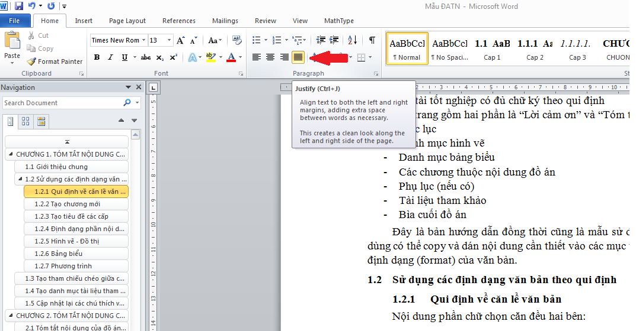

Căn lề phía trên, dưới, trái, phải của văn bản như sau:

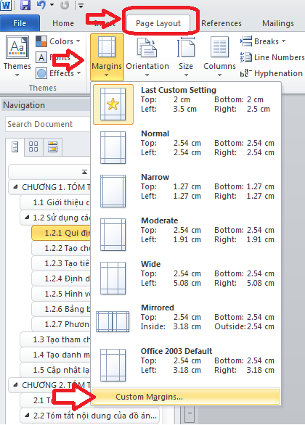

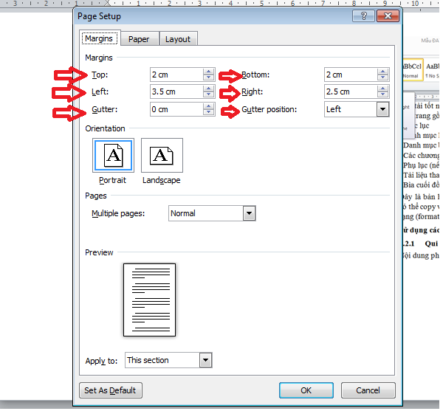

Cỡ giấy: chọn cỡ A4 trong tab “Paper”.

### Tạo lề cho văn bản in 2 mặt

Với văn bản yêu cầu in hai mặt cần điều chỉnh phần Page Layout như sau:

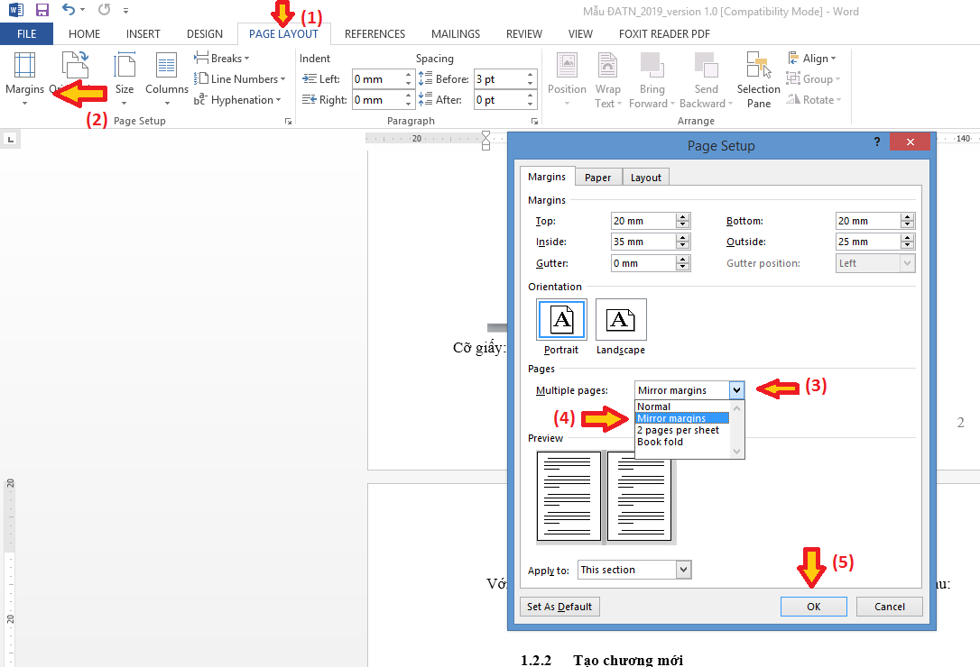

Chọn Pagelayout 🡪 Margins 🡪 Custom Magins 🡪 chọn mục Multiple pages 🡪 chọn Mirror margins 🡪 chọn OK.

Do trang đầu tiên là mẫu bìa của đồ án, nên khi in chế độ hai mặt có thể cần chèn (insert) 1 trang trắng sau trang bìa để đảm bảo trang “Lời cảm ơn” sẽ là trang lẻ.

Hiện tại mẫu này đang mặc định ở chế độ in một mặt.

### Tạo chương mới

Các chương đều phải bắt đầu từ một trang mới bằng cách bấm tổ hợp phím “Ctrl+Enter” tại vị trí muốn chuyển sang chương mới.

Đánh máy tiêu đề chương và chọn “CHUONG” từ thanh công cụ:

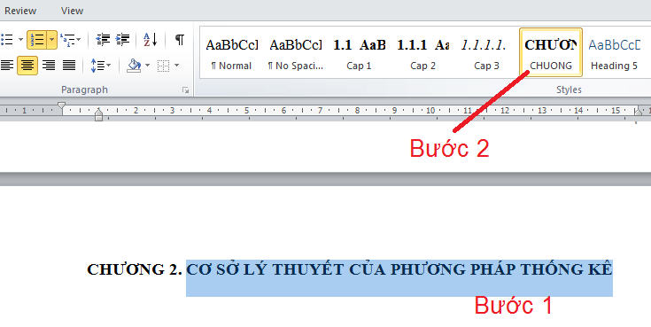

Khi đó tên chương sẽ được tự động đánh số và định dạng (tự động thêm CHƯƠNG 1, CHƯƠNG 2…). Tên chương dùng chữ viết hoa (UPPERCASE).

### Tạo tiêu đề các cấp

Sử dụng tối đa 3 cấp tiêu đề (ví dụ: 1 hoặc 1.1 hoặc 1.1.1), nếu vẫn muốn tạo thêm các mức khác thì dùng a, b, c… hoặc a), b), c)…hoặc các gạch đầu dòng.

Để tạo tiêu đề với cấp mong muốn: đánh tiêu đề cần tạo, chọn bằng cách bôi đen và chọn “Cap 1” hoặc “Cap 2” hoặc “Cap 3” tương ứng từ thanh công cụ. Khi đó tiêu đề sẽ được tự động đánh số và định dạng.



### Định dạng phần nội dung các chương, mục

Người sử dụng đánh máy nội dung cần trình bày, sau đó chọn toàn bộ đoạn văn bản đó 🡪 bấm chọn Normal trên thanh công cụ. Khi đó phần văn bản vừa tạo sẽ được định dạng đúng theo format yêu cầu của phần nội dung đồ án tốt nghiệp.



Lưu ý: người sử dụng không thay đổi đặc tính của các kiểu style (Normal, Cap 1, Cap 2, Cap 3…) đã được tạo sẵn.

### Hình vẽ - Đồ thị

Hình vẽ hoặc đồ thị (gọi tắt là hình vẽ) có hiệu quả cao khi sử dụng để minh họa cho các nội dung cần tóm lược, do vậy nên được sử dụng để tránh việc đưa các thông tin quá dài.

Hình vẽ có kích thước chiều rộng không quá 75% của chiều rộng nội dung phần chữ, căn lề giữa (trừ các trường hợp đặc biệt có thể rộng hơn hoặc sử dụng trang ngang kiểu Landscapse ).

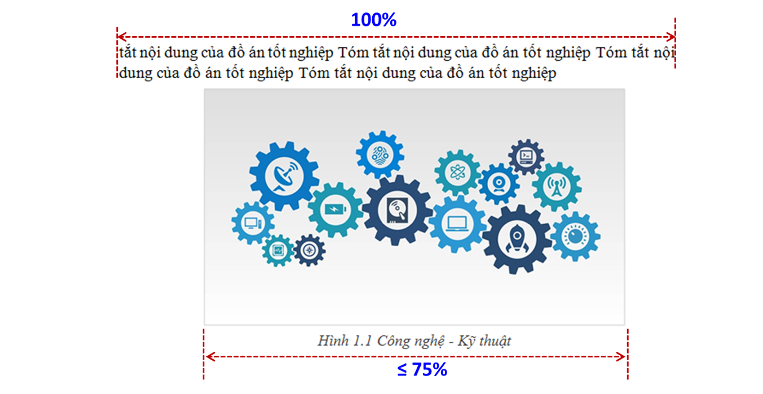

Chú thích của hình vẽ đặt dưới hình, căn lề giữa, thứ tự hình vẽ theo số thứ tự của chương tương ứng. Để tạo chú thích cho hình vẽ thực hiện như sau:

1. Bấm chọn hình vẽ và bấm phải chuột chọn Insert Caption



1. Chọn New Label 🡪 đánh chữ “Hình” 🡪 chọn OK



1. Sau đó bấm Numbering để tạo định dạng thứ tự cho các chú thích (Hình 1.1, Hình 1.2…) 🡪 tích chọn “Include chapter number” 🡪 chọn Heading 1 🡪 chọn “period”



1. Sau đó đánh nội dung chú thích vào sau chữ Hình….



Với các hình vẽ tiếp theo không cần thực hiện lại các bước trên, chỉ cần chọn hình vẽ 🡪 bấm phải chuột 🡪 Chọn Insert Caption 🡪 bấm Label và chọn Hình 🡪 OK.



### Bảng biểu

Tương tự như hình vẽ, bảng biểu nên có chiều rộng không quá 75% chiều rộng phần chữ của nội dung. Tiêu đề bảng biểu đặt phía trên bảng với cách tạo định dạng tương tự. Bảng biểu nên bố trí để nằm trọn vẹn trong một trang, tránh việc cùng một bảng bị ngắt sang trang khác.



1. Chọn toàn bộ bảng biểu và bấm phải chuột chọn Insert Caption
2. Chọn New Label 🡪 đánh chữ “**Bảng**” 🡪 chọn OK



1. Tại ô Position: chọn Above selected item
2. Bấm Numbering để tạo định dạng thứ tự cho các chú thích (Hình 1.1, Hình 1.2…) 🡪 tích chọn “Include chapter number” 🡪 chọn Heading 1 🡪 chọn “period”



1. Sau đó đánh nội dung chú thích vào sau chữ Bảng….

Bảng 1.1 Thống kê các thiết bị và giá thành

|  |  |  |  |  |
| --- | --- | --- | --- | --- |
| **TT** | **Hạng mục** | **Số lượng** | **Đơn giá** | **Thành tiền** |
| 1 | Đèn bàn | 10 | 10 | 100 |
| 2 | Quạt trần | 10 | 100 | 1000 |
| 3 | Quạt bàn | 10 | 50 | 500 |
| 4 | Bàn học | 10 | 120 | 1200 |
| 5 | Ghế văn phòng | 10 | 70 | 700 |

Với các bảng biểu tiếp theo không cần thực hiện lại các bước trên, chỉ cần chọn hình vẽ 🡪 bấm phải chuột 🡪 Chọn Insert Caption 🡪 bấm Label và chọn Bảng 🡪 OK.

### Phương trình

Để tạo đánh số tự động cho các phương trình thực hiện như sau:

1. Chèn một bảng gồm {1 dòng & 3 cột} tại vị trí muốn có phương trình;

Chỉnh chiều rộng cột 1 khoảng 15% của bảng, chỉnh chiều rộng cột 3 khoảng 15-20% của bảng; còn lại sẽ là cột 2 (khoảng 70% của bảng)

|  |  |  |
| --- | --- | --- |
| Cột 1 (15%) | Cột 2 (~65-70%) | Cột 3 (15-20%) |

1. Bấm chuột vào ô của cột 2 🡪 chọn Insert trên thanh công cụ 🡪 Chọn Equation 🡪 chọn Insert New Equation.



Khi đó sẽ có bảng như sau:



Bấm vào “Type equation here” 🡪 sau đó chọn căn lề trái trên thanh công cụ, mục đích để các chữ trong cột 2 sẽ căn lề trái.



1. Chọn toàn bộ bảng 🡪 Bấm phải chuột chọn Insert Caption 🡪 New Label và tạo nhãn mới có chữ “PT” (tương tự như khi tạo chú thích với Hình và Bảng ở mục 1.2.5 và 1.2.6) 🡪 sẽ tạo ra chú thích với cấu trúc ví dụ như “PT 1.1”
2. Cắt và dán toàn bộ phần chú thích “PT 1.1” vào cột 3, sẽ có bảng như sau:

|  |  |  |
| --- | --- | --- |
|  |  | PT 1.1 |

1. Chọn toàn bộ bảng 🡪 chọn nút mở rộng của All Border trên thanh công cụ 🡪 chọn No Border



Kết quả sẽ là một bảng không có đường biên dùng để soạn phương trình:



1. Chọn lại toàn bộ bảng này và chọn Insert trên thanh công cụ 🡪 chọn Equation 🡪 “Save Selection to Equation Gallery…”



Khi đó sẽ hiện ra hộp thoại yêu cầu nhập tên của mẫu phương trình vừa tạo, người dùng có thể đánh chữ tạo tên là “Phuong trinh” để dễ nhớ và bấm OK.



Như vậy trong thư viện của Equation đã có một mẫu soạn thảo phương trình với số thứ tự của phương trình tự động thay đổi.

1. Đánh máy phương trình cần tạo vào bảng vừa tạo tại vị trí "Type equation here"
2. Để tạo phương trình tại các vị trí mong muốn khác:

Bấm Insert 🡪 Equation 🡪 kéo thanh trượt xuống dưới và chọn Phuong trình (theo tên vừa đặt)



Khi đó sẽ hiện ra bảng không có đường biên để người dùng soạn phương trình tiếp theo, số thứ tự của phương trình sẽ tự động tăng. Đánh máy phương trình vào ô “Type equation here”

|  |  |  |
| --- | --- | --- |
|  |  | PT 1.2 |

Thực hiện tương tự cho các phương trình khác.

## Tạo tham chiếu chéo giữa các đoạn văn bản

Khi viết đồ án nếu cần tham chiếu tới một mục khác hoặc hình vẽ hoặc bảng biểu hoặc phương trình…thì có thể thực hiện tự động. Tham khảo ví dụ sau:

“*Giá trị trung bình của các kết quả thí nghiệm đã được mô tả ở bảng……..; các đánh giá ở mục…. hoàn toàn phù hợp với kết quả được thể hiện ở hình…..*”

Ở ví dụ này cần tham chiếu đến đầu mục, bảng, hình vẽ sẽ thực hiện như sau:

Bấm chuột vào chỗ cần chèn tham chiếu 🡪 chọn Reference 🡪 chọn Cross-reference 🡪 hiện bảng thoại 🡪 chọn mục tương ứng của Reference type:

1. Tham chiếu tới chương, mục 🡪 chọn "Heading" 🡪 với mục “Insert reference to” chọn loại tương ứng là “Paragraph number” 🡪 chọn đầu mục tương ứng trong "For which numberred item:" 🡪 OK
2. Tham chiếu tới hình vẽ, bảng biểu: chọn mục "Reference type" tương ứng với kiểu tham chiếu và thực hiện tương tự như tham chiếu đầu mục.



## Tạo danh mục tài liệu tham khảo

Lưu ý: tài liệu tham khảo là các tài liệu được trích dẫn trong đồ án, không phải là các tài liệu đã đọc. Cách thức trích dẫn và tạo danh mục tài liệu tham khảo theo các bước sau:

* Bước 1: nhập thông tin chi tiết của từng tài liệu tham khảo.
* Bước 2: trích dẫn tài liệu tại các mục cần thiết.
* Bước 3: tạo danh mục tài liệu tham khảo

1. Bước 1: nhập thông tin chi tiết của từng tài liệu tham khảo

Chọn "Reference" trên thanh công cụ 🡪 "Manager Sources" 🡪 hiện hộp thoại "Source Manager" 🡪 chọn "New" để tạo chỉ mục cho tài liệu mới



Thực hiện tương tự các bước trên khi có nhiều tài liệu tham khảo, kết quả sẽ là một cơ sở dữ liệu của các tài liệu dự tính dùng để tham khảo như ví dụ sau:



1. Bước 2: trích dẫn tài liệu tham khảo trong nội dung đồ án

Đặt chuột tại vị trí cần chèn tài liệu tham khảo 🡪 Chọn "Reference" trên thanh công cụ 🡪 chọn kiểu trích dẫn tài liệu trong mục Style là IEEE 🡪 sau đó chọn "Insert Citation" 🡪 chọn tài liệu mong muốn.



Kết quả:

Tóm tắt nội dung của đồ án tốt nghiệp Tóm tắt nội dung của đồ án tốt nghiệp Tóm tắt nội dung của đồ án tốt nghiệp [1] Tóm tắt nội dung của đồ án tốt nghiệp Tóm tắt nội dung của đồ án tốt nghiệp Tóm tắt nội dung của đồ án tốt nghiệp [2] Tóm tắt nội dung của đồ án tốt nghiệp.

1. Bước 3: tạo danh mục tài liệu tham khảo của đồ án

Chuyển tới trang muốn tạo danh mục "TÀI LIỆU THAM KHẢO" và thực hiện theo hướng dẫn sau:

* Tạo trang TÀI LIỆU THAM KHẢO
* Đặt chuột tại ví trí đầu trang 🡪 chọn tab Reference
* Chọn Style kiểu "IEEE"
* Bấm vào Bibliography 🡪 "Work Cited".



Trong trường hợp phần số thứ tự của các tài liệu tham khảo bị lệch dòng so với phần chữ như sau:



Khi đó bấm chuột vào chữ bất kỳ trong danh mục tài liệu tham khảo đang có 🡪 bấm phải chuột và chọn "Paragraph":



Cửa sổ Paragraph sẽ hiện ra 🡪 chọn Special trong mục Indentation 🡪 bấm mũi tên xuống và chọn "(none)" 🡪 chọn OK.



Khi đó toàn bộ các số thứ tự sẽ được căn thẳng hàng với phần chữ của tài liệu tham khảo.



## Cập nhật lại các chú thích và tham chiếu

Trong quá trình soạn thảo đồ án người viết có thể thêm/bớt các đầu mục, xóa các đoạn văn không cần thiết, thêm trang, bớt trang… khi đó cần phải cập nhật lại danh mục các tham chiếu chéo. Các bước cập nhật tham chiếu chéo thực hiện như sau:

* Bước 1: bấm vào chỗ bất kỳ trong văn bản và bấm đồng thời Clt-A để lựa chọn toàn bộ văn bản (hoặc từ tab Home chọn Select rồi chọn Select All).
* Bước 2: bấm phải chuột tại chỗ bất kỳ của văn bản đã được lựa chọn sau đó chọn "Update Field" hoặc bấm phím F9.



* Bước 3: chọn Update entire table và bấm OK.

Có thể sử dụng tùy chọn "Update page number only" nếu quá trình soạn thảo chỉ làm thay đổi số thứ tự các trang.

## Tạo danh mục hình vẽ

Tạo một trang trắng tại vị trí muốn đặt "Danh mục hình vẽ", bấm chọn vị trí đầu trang và thực hiện các thao tác sau:

* Chọn tab "References" 🡪 bấm chọn "Table of Figures":



* Chọn "Hình" trong mục "Caption label" và bấm OK



Danh mục các hình vẽ sẽ được tạo tại trang mong muốn.

Để cập nhật lại đánh số trang, tên hình vẽ…thực hiện như sau:

* Đưa chuột vào vị trí danh mục hình vẽ
* Bấm phải chuột và chọn "Update Field" sau đó tùy chọn chỉ cập nhật số trang hoặc cập nhật cả trang và cả tên, thứ tự hình vẽ.

## Tạo danh mục bảng biểu

Tạo một trang trắng tại vị trí muốn đặt "Danh mục bảng biểu ", bấm chọn vị trí đầu trang và thực hiện tương tự như mục 1.6; tuy nhiên sẽ chọn mục "Bảng" trong mục "Caption label" và bấm OK.



Danh mục các bảng biểu sẽ được tạo tại trang mong muốn. Việc cập nhật lại tên bảng biểu, số trang…tương tự như với danh mục hình vẽ.

## Tạo trang mục lục

Tạo một trang trắng tại vị trí muốn đặt "Mục lục ", bấm chọn vị trí đầu trang và thực hiện các thao tác sau:

* Chọn tab "References" 🡪 bấm chọn "Table of Contents":



* Chọn kiểu "Automatic Table 1".
* Mục lục sẽ được tạo tại trang mong muốn.

Việc cập nhật lại mục lục thực hiện tương tự như với danh mục hình vẽ.

## Qui cách đóng quyển

Phần bìa trước chế bản theo qui định; bìa trước và bìa sau là giấy liền khổ. Sử dụng keo nhiệt để dán gáy khi đóng quyển thay vì sử dụng băng dính và dập ghim.



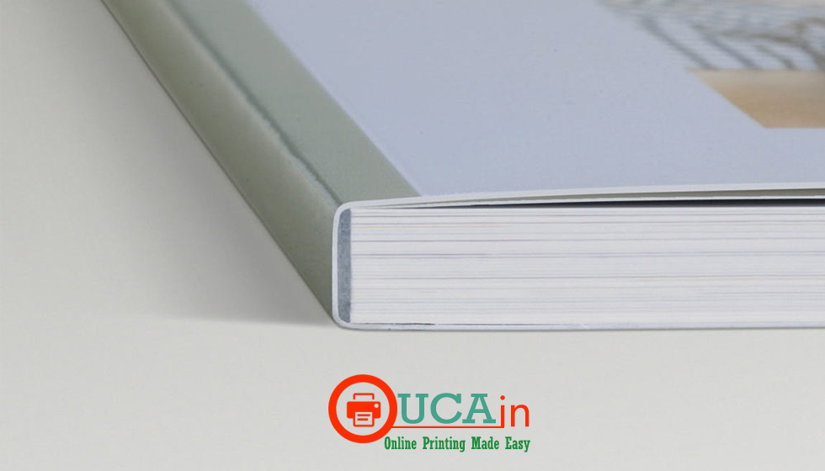

Phần gáy ĐATN cần ghi các thông tin tóm tắt sau:

Kỳ làm ĐATN - Ngành đào tạo - Họ và tên sinh viên - Mã số sinh viên

Ví dụ:

**2019.1 - VẬT LÝ KỸ THUẬT - NGUYỄN VĂN A - 20141234**

Qui cách ghi chữ phần gáy như hình sau:



# SỬ DỤNG CÁC BIỂU ĐỒ

## Giới thiệu về biểu diễn bằng đồ thị

Trong rất nhiều lĩnh vực cần phải trình bày, giới thiệu các thông tin liên quan tới con số, thống kê hay các dữ liệu khác. Các dữ liệu đo đạc, tính toán thường được thu thập dưới dạng bảng biểu; tuy nhiên bảng biểu chỉ thích hợp khi trình bày các số lượng nhỏ các số liệu, đồng thời không cung cấp các đánh giá trực quan về xu hướng của dữ liệu thu được.

Đồ thị có khả năng cung cấp hình ảnh trực quan, dễ hiểu giúp người đọc nhanh chóng nắm bắt được ý tưởng muốn nhấn mạnh, muốn trình bày. Người trình bày cần lựa chọn đúng loại đồ thị và không nên sử dụng các đồ thị quá màu mè; lựa chọn tên đồ thị ngắn gọn, dễ hiểu. Các loại đồ thị thường gặp là:

* Kiểu bánh (Pie charts)
* Kiểu thanh ngang & dọc (kiểu cột) (Horizontal & Vertical bar charts)
* Kiểu đường & Kiểu phân bố (Line charts & Scatter diagrams)
* Kiểu diện tích (Area charts)

   

Phần tiếp theo sẽ khuyến cáo về phạm vi sử dụng của từng loại đồ thị này.

## Đồ thị kiểu bánh

Phạm vi sử dụng:

* Dùng để biểu thị tỷ lệ phần trăm (%)
* Biểu diễn mối liên hệ tương quan tỷ lệ
* Không nên dùng quá nhiều miếng (tối đa 6 miếng) trong một đồ thị



Khi muốn nhấn mạnh một đại lượng:

* Để diễn tả phần quan trọng: đặt phần quan trọng này ở phía trên, bên phải, tính từ vị trí 1 giờ
* Khi cần nhấn mạnh: có thể kéo phần nhô này ra khỏi đồ thị (Hình 2.1 nhấn mạnh về tỷ trọng phần trăm của ngô là nhỏ nhất)



Hình 2.1 Đồ thị kiểu bánh

## Đồ thị kiểu thanh ngang

Phạm vi sử dụng:

* Khi muốn so sánh độ lớn hoặc kích thước
* Không nên dùng quá 5 thanh trong một đồ thị

Khi muốn nhấn mạnh một đại lượng:

* Sử dụng vị trí các thanh hợp lý để diễn tả ý muốn nhấn mạnh; không nên đặt các thanh ngẫu nhiên vì có thể gây phân tán suy nghĩ và không diễn tả được ý.
* Dùng các màu khác biệt nhiều để diễn tả đại lượng quan trọng.

So sánh 02 đồ thị trong Hình 2.2 sẽ thấy đồ thị bên trái biểu diễn được ý tưởng muốn nhấn mạnh.



Hình 2.2 Đồ thị kiểu thanh ngang

## Đồ thị kiểu cột đứng

Phạm vi sử dụng:

* Khi muốn diễn tả sự thay đổi theo thời gian
* Không nên dùng quá 5 cột trong một đồ thị

Khi muốn nhấn mạnh một đại lượng:

* Khi trình bày nên giản lược đồ thị, bỏ những dữ liệu không cần thiết
* Xem xét dùng đồ thị con để diễn tả sự đóng góp của các thành phần vào sự thay đổi theo thời gian
* Tô màu, gạch chéo hoặc dùng mũi tên để diễn tả những điểm đặc biệt

 

Hình 2.3 Đồ thị kiểu cột đứng

## Đồ thị kiểu đường

Phạm vi sử dụng:

* Biểu diễn xu hướng biến đổi của dữ liệu
* Có tác dụng so sánh nhiều dữ liệu theo thời gian
* Không nên dùng quá 3 đường dữ liệu trong một đồ thị

Khi muốn nhấn mạnh một đại lượng:

* Dùng đường nét đậm
* Đồ thị có nhiều đường: dùng nét đậm và màu nổi bật



Hình 2.4 Đồ thị kiểu đường

## Đồ thị kiểu diện tích

Phạm vi sử dụng: phù hợp để biểu diễn so sánh sự thay đổi về số lượng theo thời gian

Các lưu ý:

* Phần đáy đồ thị nên dành cho đại lượng có giá trị lớn nhất (Hình 2.5 nhân mạnh mục tư vấn đóng góp tăng trưởng mạnh nhất so với các mục khác)
* Dùng màu đậm nhất cho phần diện tích đáy; màu đậm sẽ có tác dụng tạo hiệu ứng như “neo” đồ thị, người đọc sẽ nhìn thấy và cảm thấy chắc chắn, hợp mắt
* Các tên chú thích nên để nằm ngang cho dễ đọc
* Đồ thị kiểu này cần nhiều thời gian để quan sát, do vậy nếu sử dụng cho poster thì cần dành nhiều thời gian cho độc giả tìm hiểu.



Hình 2.5 Đồ thị kiểu diện tích

# KẾT LUẬN

## Kết luận

Nội dung phần kết luận này tùy thuộc vào từng đồ án. Lưu ý trong phần kết luận không nên có bất cứ phương trình, biểu đồ hay bảng biểu nào. Cần trình bày rõ nội dung đồ án tốt nghiệp đã đáp ứng đầy đủ các yêu cầu của đề bài hay chưa. Trình bày về ý nghĩa của các kết quả thu được, các đánh giá nhận xét về tính khả thi, tính chính xác của kết quả, tính thực tế của đồ án…Cần lưu ý hạn chế sử dụng các tính từ, trạng từ mạnh trong khi miêu tả kết quả đạt được, cần đảm bảo tính trung thực của các kết luận.

Trình bày các kiến thức mà sinh viên đã đạt được sau khi thực hiện đồ án tốt nghiệp. Đồng thời trình bày về các kỹ năng đã học được (kỹ năng tự tìm kiếm tài liệu, tổng hợp thông tin, kỹ năng chế bản, kỹ năng trình bày, viết báo….).

## Hướng phát triển của đồ án trong tương lai

Nêu tóm tắt hướng mở rộng của đề tài trong tương lai nếu có. Đây là mục tùy chọn vì phụ thuộc vào loại đề tài.

# TÀI LIỆU THAM KHẢO

|  |  |
| --- | --- |
| [1] | Trần Bách, Lưới điện và hệ thống điện, Nhà xuất bản Khoa học Kỹ thuật, 2004. |
| [2] | Abe Masayuki, “A Practical Approach to Accurate Fault Location on Extra High Voltage Teed Feeders,” *IEEE Transaction on Power Delivery,* pp. 159-168, 1995. |
| [3] | Microsoft, "Add citations in a Word document," 2017. |

# PHỤ LỤC

1. **Chi tiết số liệu thí nghiệm**

Trình phụ lục tại đây (nếu có). Trình phụ lục tại đây (nếu có). Trình phụ lục tại đây (nếu có). Trình phụ lục tại đây (nếu có). Trình phụ lục tại đây (nếu có). Trình phụ lục tại đây (nếu có). Trình phụ lục tại đây (nếu có). Trình phụ lục tại đây (nếu có). Trình phụ lục tại đây (nếu có). Trình phụ lục tại đây (nếu có). Trình phụ lục tại đây (nếu có). Trình phụ lục tại đây (nếu có).

1. **Chi tiết các bước tính toán**

Trình phụ lục tại đây (nếu có). Trình phụ lục tại đây (nếu có). Trình phụ lục tại đây (nếu có). Trình phụ lục tại đây (nếu có). Trình phụ lục tại đây (nếu có). Trình phụ lục tại đây (nếu có). Trình phụ lục tại đây (nếu có). Trình phụ lục tại đây (nếu có). Trình phụ lục tại đây (nếu có). Trình phụ lục tại đây (nếu có). Trình phụ lục tại đây (nếu có). Trình phụ lục tại đây (nếu có).

1. **Chi tiết sơ đồ mô phỏng**

Trình phụ lục tại đây (nếu có). Trình phụ lục tại đây (nếu có). Trình phụ lục tại đây (nếu có). Trìn